Румунія

Розташована на Півдні Європи
в басейні нижнього Дунаю .
Площа – 237,5 тис. кв. км.
Населення 22,8 млн. осіб .
Найблищі сусіди :
Україна , Молдова , Угорщина ,
Болгарія , Сербія , Чорногорія .
Столиця – Бухарест .

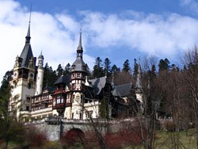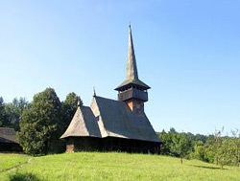
Замок в Румунії Церква в селі

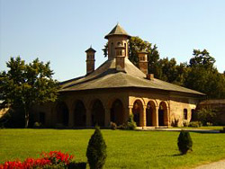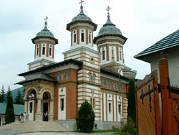
Садиба Церква в Бухаресті

Головна сторінка

